SOTE Hálózatfejlesztés
High Level Design (HLD)

Semmelweis Egyetem
Hálózati Infrastruktúra Fejlesztési Program
Verzió: 1.1 | Dátum: 2025

Dokumentum információ

Verzió | Dátum | Szerző | Leírás
1.0 | 2025 | SOTE IT | Kezdeti HLD kiadás
1.1 | 2025 | SOTE IT | Visio ábrák és költségbecslés hozzáadva

Ez a dokumentum a Semmelweis Egyetem (SOTE) campus hálózatának fejlesztéséhez készült High Level Design (HLD) dokumentum. Célja, hogy az érintett műszaki és döntéshozó felek számára átfogó képet adjon a jelenlegi infrastruktúra állapotáról, a tervezett architektúráról, a migrációs stratégiáról és az előzetes költségbecslésről.

1 Bevezetés
A Semmelweis Egyetem hálózati infrastruktúrájának fejlesztési programja egy korszerű, háromrétegű, csillagpontos hálózati architektúra kialakítását célozza. A projekt célja a meglévő, heterogén, nagyrészt L2-alapú hálózat felváltása egy skálázható, szegmentált és központilag menedzselhető megoldással.
Két párhuzamos architektúrális opció kerül részletezésre: az SD-Access alapú megoldás Cisco Catalyst Center vezérlővel (A opció), illetve a hagyományos Routed Access architektúra Catalyst Center nélkül (B opció).

1.1 Dokumentum hatóköre
- A jelenlegi hálózati infrastruktúra állapota (As-Is) – Visio felmérési rajzokkal
- Tervezett hálózati architektúra (To-Be) – A opció: SD-Access / Catalyst Center
- Alternatív architektúra – B opció: Routed Access, Catalyst Center nélkül
- Fizikai és logikai topológia, redundancia modellek
- Szegmentáció: makro (VN/VRF) és mikro (SGT)
- Routing, biztonsági integráció (ISE, tűzfal)
- Optikai infrastruktúra OM4-re emelése
- Migrációs stratégia és kockázatelemzés
- Előzetes költségbecslés mindkét opcióra

1.2 Rövidítések és fogalmak

Rövidítés | Leírás
BKT | Belső Klinikai Tömb – elsődleges szerverterem/DC
KKT | Külső Klinikai Tömb – másodlagos szerverterem/DC
CC / DNA Center | Cisco Catalyst Center (korábban Cisco DNA Center) – SDN vezérlő platform
SDA | Software Defined Access – Catalyst Center alapú fabric technológia
SGT | Scalable Group Tag – mikro-szegmentációs cimke
VN | Virtual Network – makró-szegmentáció SDA-ban
VRF | Virtual Routing and Forwarding – L3 virtuális routolási tábla
ISE | Cisco Identity Services Engine – AAA, NAC, policy platform
OSPF | Open Shortest Path First – link-state routing protokoll
BGP | Border Gateway Protocol – border routerek közötti routing
OOB | Out-of-Band – sávon kívüli menedzsment hálózat
DOT1X | IEEE 802.1X – port-alapú hálózati hozzáférés-vezérlés
MAB | MAC Authentication Bypass – nem 802.1X eszközök autentikációja
OTT | Over The Top – Wifi integráció meglévő L3 hálózaton
OM1/OM2/OM3/OM4 | Optikai szál minősítési osztályok (Optical Multimode 1-4)
MMF | Multi-Mode Fiber – többmódusú optikai szál
SMF | Single-Mode Fiber – egymódusú optikai szál
L2VPN | Layer 2 Virtual Private Network – L2 kiterjesztés WAN-on keresztül
HLD | High Level Design – magas szintű tervezési dokumentum
LLD | Low Level Design – részletes, eszköz-szintű tervezési dokumentum
DNA Ess. | Cisco DNA Essentials – alap szoftver licensz csomag
DNA Adv. | Cisco DNA Advantage – emelt szintű licensz (SD-Access, telemetria)
NW Adv. | Cisco Network Advantage – hagyományos (nem DNA) emelt licensz

2 A jelenlegi hálózat (As-Is)

2.1 Általános hálózati kép
Az alábbi ábra a SOTE teljes hálózatának magas szintű áttekintését mutatja, beleértve a KKT és BKT szervertermeket, a telephelyek csatlakozási módját, az ISE, WLC és Catalyst Center elhelyezkedését, valamint a zónák (Szerver, Management, OOB, Campus) elkülönítését.

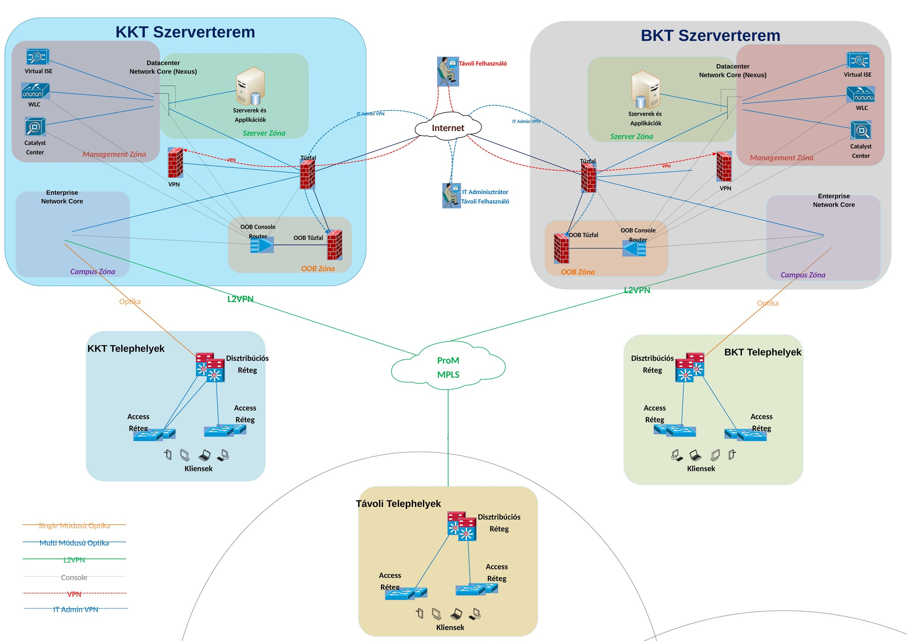
1. ábra – SOTE általános hálózati kép – KKT és BKT szervertermek, zónák, csatlakozási módok

2.2 Telephelyi struktúra és optikai összeköttetések
A SOTE hálózata két szervertermen (adatközponton) alapul: a KKT (Külső Klinikai Tömb) és a BKT (Belső Klinikai Tömb) géptermeiben. Ezekhez az adatközpontokhoz közvetlen optikával vagy L2VPN kapcsolaton keresztül csatlakoznak az egyes telephelyek. A különböző telephelyeken eltérő minőségű optikai szál van (MMF 62,5/125 = OM1, MMF 50/125 = OM2/OM3, SMF 9/125).

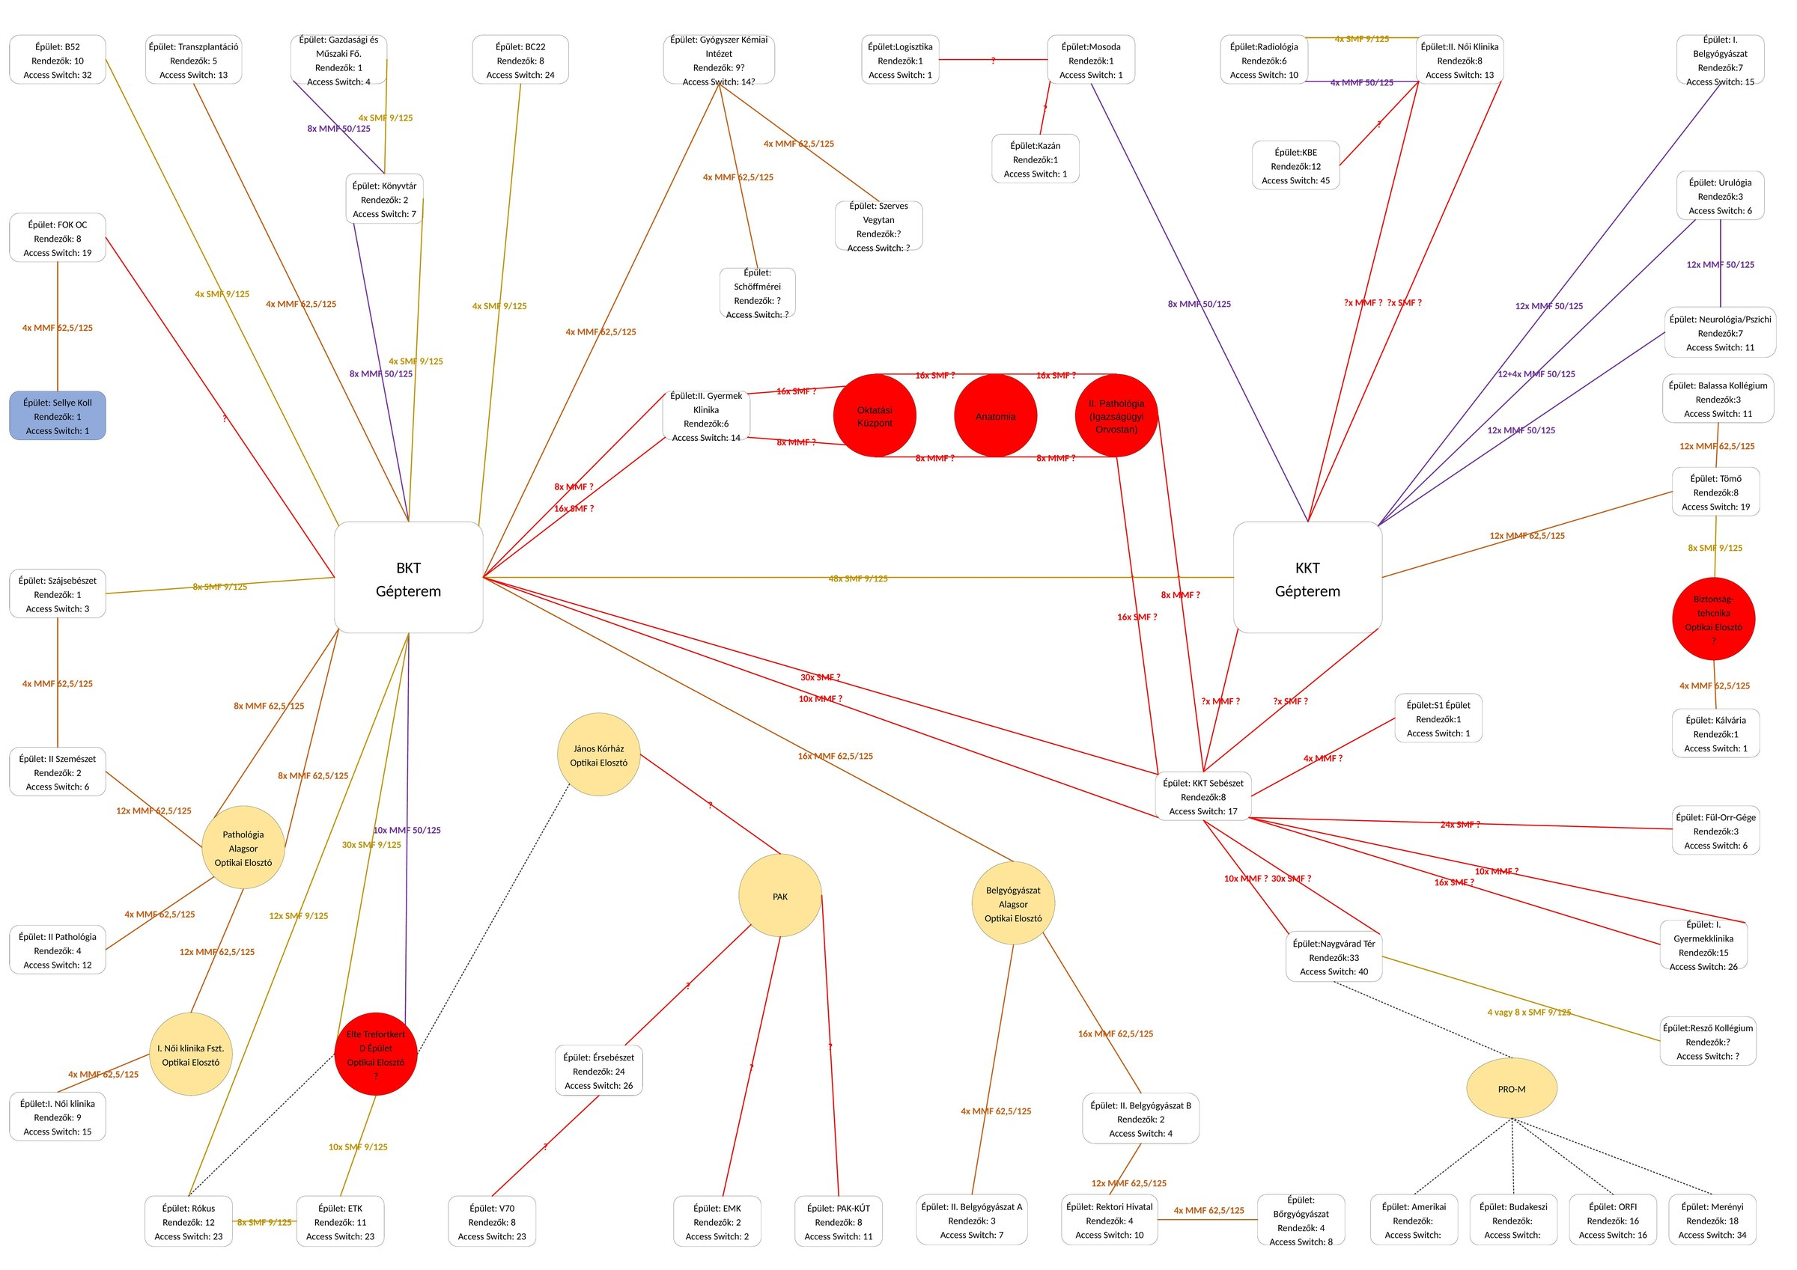
2. ábra – SOTE jelenlegi optikai összeköttetések – telephelyek és épületek, szálszámok és típusok

Az alábbi táblázat a felmérés alapján azonosított főbb telephelyeket tartalmazza:

Telephely / Épület | Rendezők (db) | Access switch (db) | Optika típusa
KKT Gépterem (Core) | – | – | –
BKT Gépterem (Core) | – | – | –
Nagyvárad tér | 33 | 40 | SMF 9/125
KBE épület | 12 | 45 | SMF 9/125
Merényi | 18 | 34 | SMF 9/125
B52 | 10 | 32 | SMF 9/125 / MMF 50/125
Érsebészet | 24 | 26 | MMF 62,5/125 (OM1) ⚠
I. Gyermekklinika | 15 | 26 | MMF (ismeretlen)
BC22 | 8 | 24 | SMF 9/125
Rókus | 12 | 23 | SMF 9/125
ETK | 11 | 23 | SMF 9/125
FOK OC | 8 | 19 | SMF 9/125
Tömő utca | 8 | 19 | MMF 50/125
ORFI | 16 | 16 | SMF 9/125 / MMF 62,5/125 ⚠
I. Belgyógyászat | 7 | 15 | MMF 50/125
I. Női klinika | 9 | 15 | MMF 50/125 / SMF
II. Női Klinika | 8 | 13 | SMF 9/125
Transzplantáció | 5 | 13 | SMF 9/125
Neurológia/Pszichi | 7 | 11 | SMF / MMF 50/125
Balassa Kollégium | 3 | 11 | MMF 62,5/125 (OM1) ⚠
PAK-KÚT | 8 | 11 | MMF 50/125
Rektori Hivatal | 4 | 10 | MMF 62,5/125 (OM1) ⚠
Radiológia | 6 | 10 | SMF 9/125
II. Pathológia | 4 | 12 | SMF 9/125
Bőrgyógyászat | 4 | 8 | SMF 9/125
II. Gyermek Klinika | 6 | 14 | SMF / MMF (vegyes)
Fül-Orr-Gége | 3 | 6 | SMF 9/125
Urológia | 3 | 6 | MMF 50/125
II Szemészet | 2 | 6 | MMF 62,5/125 (OM1) ⚠
II. Belgyógyászat A | 3 | 7 | MMF 62,5/125 (OM1) ⚠
II. Belgyógyászat B | 2 | 4 | MMF 50/125
Könyvtár | 2 | 7 | SMF 9/125
KKT Sebészet | 8 | 17 | SMF 9/125
EMK | 2 | 2 | SMF 9/125
Kazán | 1 | 1 | SMF 9/125
Logisztika | 1 | 1 | SMF 9/125
Mosoda | 1 | 1 | SMF 9/125
S1 épület | 1 | 1 | MMF 50/125
Szájsebészet | 1 | 3 | SMF 9/125
ETK / Anatomia | – | – | MMF 62,5/125 (OM1) ⚠
Pathológia alagsor | – | – | MMF 62,5/125 (OM1) ⚠
ÖSSZESEN (becsült) | ~330 | ~780 | –

Megjegyzés: A ⚠ jelzés OM1 (MMF 62,5/125) optikai összeköttetést jelöl, amelyet OM4-re kell cserélni. A pontos szálpár-számok és útvonalak az optikai felmérés alapján az LLD-be kerülnek.

2.3 Jelenlegi core hálózat
Az alábbi ábra a jelenlegi core eszközök kapcsolatrendszerét mutatja, beleértve a Catalyst 6500 core switcheket, Nexus eszközöket, ASR9000 routereket, Fortigate tűzfalat, WLC-ket és ISE-t.

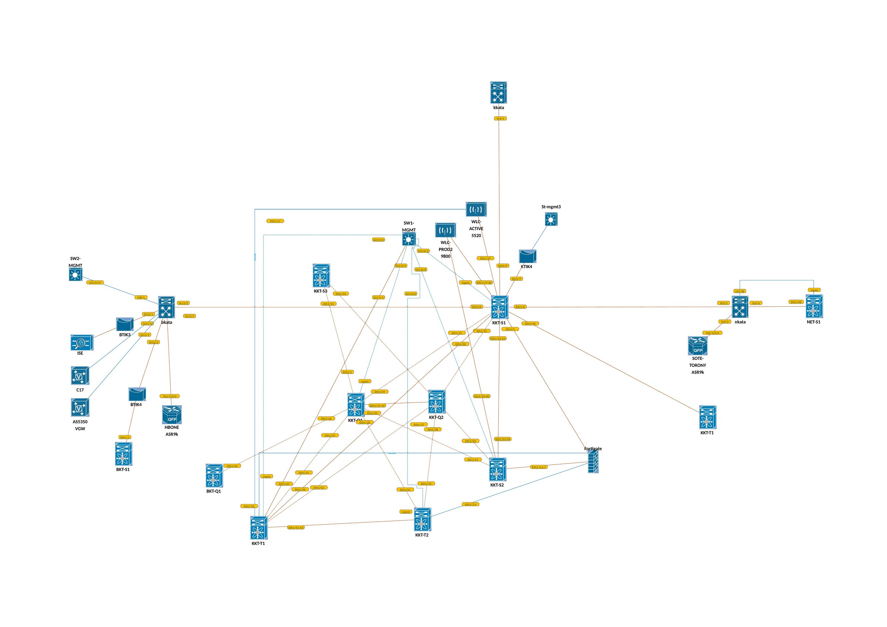
3. ábra – Jelenlegi core hálózat – Catalyst 6500, Nexus, ASR9000, Fortigate eszközök kapcsolatrendszere

A jelenlegi core hálózat főbb elemei:
- Core switchek: Cisco Catalyst 6500 – KKT-S1, KKT-S2, KKT-S3 (KKT), BKT-S1 (BKT)
- Aggregációs/BGP eszközök: KKT-Q1, KKT-Q2, BKT-Q1
- DC hálózat: Nexus switchek – adatközponti forgalom kezelése
- Internet edge: ASR9000 routerek – HBONE ASR9k és SOTE-TORONY ASR9k
- Tűzfal: Fortigate – KKT-ban elhelyezve
- Wireless LAN Controller: Cisco WLC 5520 (aktív), Cisco 9800 (WLC-PROD2)
- AAA / NAC: Cisco ISE – virtuális, meglévő BTIK3/4 és KTIK4 környezetben
- VPN gateway: AS5350 VGW
- Management: SW1-MGMT, SW2-MGMT, St-mgmt3

2.4 Disztribúciós és access réteg
A jelenlegi hálózatban nincs szeparált, dedikált disztribúciós réteg. Egységes, lapos L2 hálózat jellemzi az access és az aggregációs szintet. Az access switchek Cisco Catalyst 9200 és 9200L sorozatból állnak, jelenlegi licenszkiosztásuk DNS Essentials szintű.
Megjegyzés: A részletes épületi topológiák az LLD dokumentumban kerülnek bemutatásra.

3 Optikai infrastruktúra – OM4 szabványra emelés

3.1 Optikai szál kategóriák
A SOTE campus hálózatában jelenleg háromféle optikai szál típus van jelen:

Típus | Szabvány | Max. sávszélesség (10G) | Állapot | Teendő
MMF 62,5/125 µm | OM1 | 33 m @ 10G | Nem megfelelő ⚠ | Kötelező csere OM4-re
MMF 50/125 µm | OM2/OM3 | 300 m / 300 m @ 10G | Ellenőrzendő ⚠ | Csere szükséges, ha OM2
MMF 50/125 µm | OM4 | 400 m @ 10G | Megfelelő ✓ | Megtartható
SMF 9/125 µm | OS2 | 10 km @ 10G | Megfelelő ✓ | Megtartható

Az OM4 minimum követelmény indoka: a tervezett 25G és 40G sebességű kapcsolatok (core–interconnect, interconnect–disztribúció) csak OM3/OM4 kábelen garantáltan működnek az épületen belüli tipikus távolságokon. Az OM1-es kábel 10G esetén is csak 33 méteres hatótávot biztosít, ami a SOTE épületek belső távolságainál kritikus korlát.

3.2 Cserére szoruló összeköttetések – összesítés
A Visio felmérési rajz alapján az alábbi telephelyeken/kapcsolatokon van MMF 62,5/125 (OM1) kábel, amelyet mindenképpen OM4-re kell cserélni:

Helyszín / Kapcsolat | Azonosított szálpárok | Becsült kábelhossz | Megjegyzés
Érsebészet – KKT/BKT | 8 szálpár (16 szál) | ~500 m | OM1, épületek közötti
ORFI – KKT/BKT | 12 szálpár + vegyes | ~800 m | Részben OM1
Balassa Kollégium – Core | 12 szálpár | ~300 m | OM1
Rektori Hivatal – Core | 4 szálpár | ~200 m | OM1
II Szemészet – Core | vegyes MMF 62,5 | ~300 m | OM1
II. Belgyógyászat A – Core | 12 szálpár | ~400 m | OM1
Anatomia – Core | 4 szálpár | ~600 m | OM1
Pathológia alagsor – Core | OM1 összekötők | ~200 m | OM1, belső
I. Gyermekklinika (belső) | 4+ szálpár MMF ? | ~400 m | Ismeretlen OM, ellenőrzés szükséges
II. Gyermek Klinika – Core | 4–8 szálpár | ~400 m | Részben OM1
Tömő utca (belső épületek) | 12x MMF 50/125 | ~500 m | OM2/OM3 feltételezve, csere szükséges
Egyéb MMF 50/125 ismeretlen OM | ~96 szálpár | ~3000 m | Helyszíni felmérés után pontosítandó
ÖSSZESEN (becsült) | ~200–220 szálpár | ~7,5 km | Helyszíni mérés pontosítja

Megjegyzés: A fenti adatok a Visio rajzból kiolvasott szálszámok alapján becsültek. A pontos mennyiség az optikai felmérés elvégzése után határozható meg. A csere költségbecslése a 8. fejezet táblázatában szerepel.

4 A tervezett hálózat – A opció: SD-Access / Catalyst Center
Ez a fejezet a Cisco Catalyst Center (CC) platformra épülő, SD-Access technológiát alkalmazó célarchitektúrát írja le. Ez az ajánlott megoldás, amely a legteljesebb automatizációt, láthatóságot és zero-trust szegmentációt biztosítja.

4.1 Tervezett fizikai topológia
Az alábbi ábra a tervezett hálózat fizikai topológiáját mutatja: a KKT és BKT szervertermek core és interconnect rétege, a tűzfal integráció, OOB hálózat, Catalyst Center és DC hálózat elhelyezkedése.

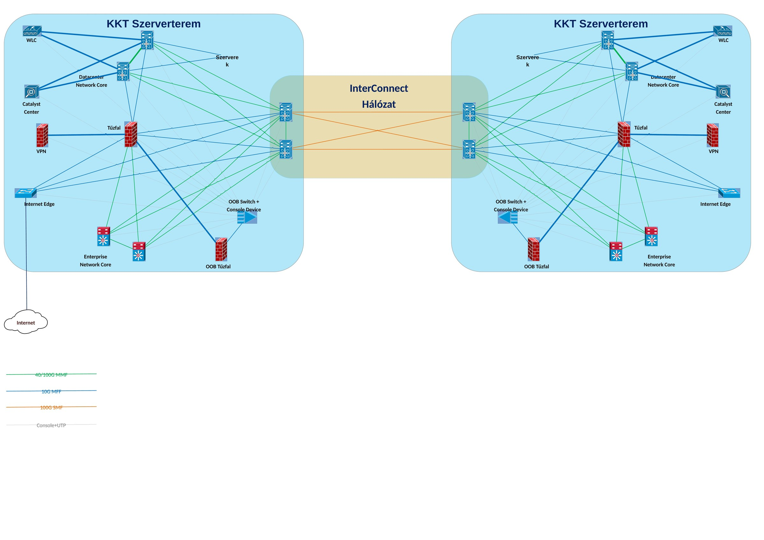
4. ábra – Tervezett core architektúra – Core, InterConnect hálózat, OOB, tűzfal integráció

4.2 Háromrétegű csillagpontos architektúra
A tervezett hálózat háromrétegű csillagpontos struktúrán alapul:

Core réteg → KKT és BKT: 2-2 db Cisco C9500-48Y4C (Border Node szerepkör)
Interconnect réteg → KKT és BKT: 2-2 db Cisco C9500-48Y4C/-24Y4C (core–telephely redundancia)
Disztribúciós réteg → Telephelyi főrendezők: Cisco C9300X-12Y (Edge Node szerepkör)
Access réteg → Szintrendezők: C9200/C9200L stack, DNA Advantage licensszel (Edge/Extended Node)

4.2.1 Core réteg – C9500-48Y4C
- 4 db switch (2 KKT-ban, 2 BKT-ban)
- SD-Access Border Node és Control Plane Node szerepkör
- BGP a Fortigate 2000E tűzfal felé
- 100G uplink az Interconnect hálózat felé

4.2.2 Interconnect réteg
- 4 db switch (2 KKT-ban, 2 BKT-ban)
- Full-mesh, 40/100G kapcsolatokkal, 6 szálpár/kapcsolat
- Feladata: core–core redundancia és telephely–core redundáns útvonalak
- Alternatív eszköz: Cisco Nexus 93180YC-FX3

4.2.3 Disztribúciós réteg – C9300X-12Y
- Kritikus telephelyen: 2 db switch (mindkét core felé redundáns uplink)
- Nem kritikus telephelyen: 1 db switch (elsődleges core felé)
- Becsült mennyiség: ~60–80 db (LLD pontosítja)
- DNA Advantage licensz szükséges

4.2.4 Access réteg – C9200/C9200L
- Meglévő eszközök megtartása, stack kialakítással szintrendezőnként
- C9200 → SD-Access Edge Node, C9200L → Extended Node
- Essential licensz → DNA Advantage licenszre upgrade szükséges

4.3 Redundancia modellek
Az alábbi ábra a disztribúciós réteg teljes és fél redundanciájának megvalósítását mutatja, az Interconnect hálózaton keresztüli útvonalakkal:

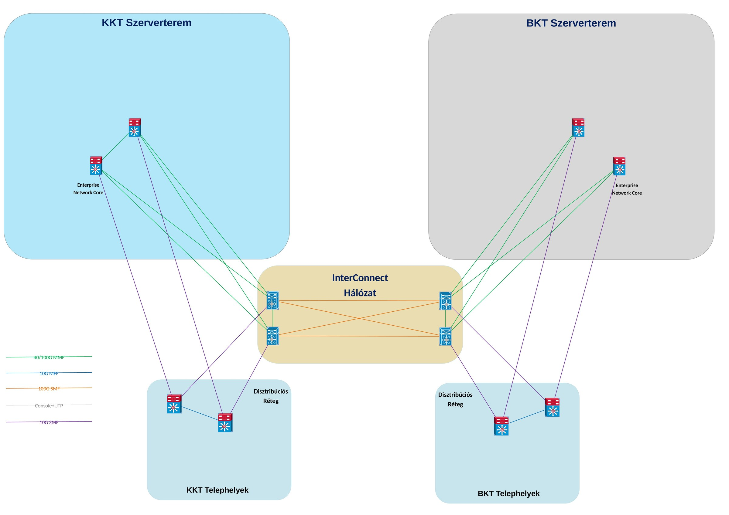
5. ábra – Disztribúció-Core redundancia – teljes és fél redundancia az InterConnect hálózaton keresztül

4.3.1 Core redundancia
Mindkét adatközpontban 2-2 core switch kerül elhelyezésre, amelyek az interconnect eszközökkel teljes mesh topológiát alkotnak:
- KKTCore-Device1 ↔ KKTCore-Device2 (cross-connect)
- KKTCore-Device1/2 ↔ KKTInterconnect-Device1/2 (4 kapcsolat)
- KKTInterconnect-Device1 ↔ KKTInterconnect-Device2 (cross-connect)
Megjegyzés: Azonos struktúra alkalmazandó a BKT helyszínen is.

4.3.2 Disztribúció-Core teljes redundancia (kritikus telephelyek)
4 szálpár a core helyszín felé: 2 szálpár a core switchekre, 2 szálpár az interconnect switchekre – így bármely core eszköz meghibásodása esetén folyamatos elérhetőség biztosított.

4.3.3 Disztribúció-Core fél redundancia (nem kritikus telephelyek)
2 szálpár: 1 szálpár a core switchre, 1 szálpár az interconnect switchre – alapszintű redundancia biztosított.

4.4 OOB menedzsment hálózat
Dedikált sávon kívüli menedzsment hálózat kerül kialakításra az OOB tűzfalon keresztül szeparálva:
- Minden core és interconnect switch – kötelező OOB és console elérés
- DC Nexus eszközök – OOB menedzsment
- OOB Console Router és OOB tűzfal – mindkét adatközpontban
- Disztribúciós réteg – OOB menedzsment mérlegelendő
- Access réteg – OOB nem szükséges

4.5 Logikai topológia – SD-Access Fabric

4.5.1 Fabric Site struktúra
Egyetlen Fabric Site kerül kialakításra, amely a teljes SOTE campus hálózatát lefedi. Az egységes site egyszerűsíti a policy terjesztését és az eszköz-onboarding folyamatát.

Fizikai réteg | SD-Access szerepkör | Eszköz | Licensz
Core | Border Node + Control Plane | C9500-48Y4C | DNA Advantage
Disztribúció | Edge Node | C9300X-12Y | DNA Advantage
Access C9200 | Edge Node | C9200 | DNA Advantage (upgrade)
Access C9200L | Extended Node | C9200L | DNA Advantage (upgrade)
Wifi AP | OTT (Over The Top) | Meglévő AP-k | Meglévő licensz

4.5.2 Makró-szegmentáció – Virtual Networks (VN)

Virtual Network | Leírás | Jellemző eszközök
Semmelweis | Általános campus (dolgozói) hálózat | Munkaállomások, adminisztrációs eszközök
MedMob | Orvosi mobil eszközök | Klinikai terminálok, betegágy melletti eszközök
IoT | Orvosi IoT / BMS eszközök | Orvosi berendezések, szenzrok, épületfelügyelet
Hallgato | Hallgatói hálózat | Hallgatói laptopok, tantermi eszközök
Guest | Vendég / látogató hálózat | Vendég wifi, látogató eszközök

4.5.3 Mikró-szegmentáció – SGT
SGT (Scalable Group Tag) alapú mikró-szegmentáció kerül alkalmazásra. Az SGT lehetővé teszi, hogy a migráció során több régi VLAN-t egyetlen VN-be vonjuk össze, miközben a szeparáció SGT policy-kkal valósul meg. Ez csökkenti a VLAN-ok számát és egyszerűsíti a policy management-et.

4.5.4 Anycast Gateway és VLAN migráció

Eset | Leírás | Megközelítés
A | Csak DHCP-s kliensek, nincs statikus DHCP a tűzfalban | Új IP tartomány, L2 handoff nem szükséges
B | DHCP-s kliensek + statikus DHCP lefoglalások módosíthatók | Új tartomány, FW szabály módosítás, L2 handoff nem szükséges
C | Vegyes (statikus IP-k), nem módosítható FW konfiguráció | L2 handoff szükséges

4.6 Routing stratégia
- Underlay: OSPF + SSM Multicast + MSDP
- Overlay: LISP + VXLAN (automatikusan konfigurálva CC által)
- Border eszközök ↔ Fortigate 2000E: BGP
- Régi ↔ új hálózat: tűzfalon keresztül (L3) vagy L2 Border handoff (ahol szükséges)

4.7 ISE és AAA
- Protokollok: IEEE 802.1X (DOT1X) + MAC Authentication Bypass (MAB)
- A meglévő ISE policy-k kiterjesztése a vezetékes hálózatra
- ISE ↔ CC integráció: dinamikus SGT policy terjesztés
- Részletes policy tervezés az LLD dokumentumban

4.8 Wifi integráció
Over The Top (OTT) integráció: a WLC és AP-k meglévő L3 hálózaton működnek, a Wifi forgalom L3-on csatlakozik be a fabric-ba. Az SDA natív Wifi integráció opcionálisan tervezhető a projekt egy későbbi fázisában.

4.9 Tűzfal integráció
Fortigate 2000E tűzfal HA párban a core Border Node eszközökkel BGP-n összekötve. Az internet edge és VPN kijárat az LLD során kerül véglegesítésre.

5 Alternatív architektúra – B opció: Routed Access (CC nélkül)
A B opcióban Catalyst Center nélküli, hagyományos háromrétegű Routed Access architektúra kerül alkalmazásra. A fizikai topológia megegyezik az A opcióval; a logikai szegmentáció VRF alapú, a policy management manuális.

5.1 Fizikai topológia
Azonos háromrétegű csillagpontos struktúra az A opcióval (Core–Disztribúció–Access), az Interconnect hálózattal és OOB menedzsmenttel. A fő eltérés a szoftver-oldalon van.

Réteg | Eszköz | Szerepkör | Licensz
Core | C9500-48Y4C | L3 core switch, BGP tűzfal felé | Network Advantage
Interconnect | C9500-48Y4C / -24Y4C | Redundáns összeköttetés | Network Advantage
Disztribúció | C9300X-12Y vagy C9200L | L3 határ, OSPF | Network Advantage
Access | C9200 / C9200L | L2 access, DOT1X | Network Advantage (upgrade)

5.2 Logikai topológia – Routed Access
Az L3 határ a disztribúciós rétegre tolódik. Az access switchek L2-ben üzemelnek; a VRF-ek a disztribúciós eszközökön kerülnek konfigurálásra.

5.3 Makró-szegmentáció – VRF
A VN-ek helyett VRF-ek biztosítják a logikai szegmentációt. A VRF-ek megfelelnek az A opció VN-einek (Semmelweis, MedMob, IoT, Hallgato, Guest). A VRF-ek közötti forgalom a Fortigate tűzfalon keresztül valósul meg.

5.4 Mikró-szegmentáció – SGT
SGT alapú mikró-szegmentáció ISE integrációval megvalósítható CC nélkül is, azonban az automatizáció szintje alacsonyabb; a policy terjesztése manuális konfigurációt igényel.

5.5 Routing, ISE, tűzfal
- Routing: OSPF underlay + BGP a Border eszközök és Fortigate között
- ISE: DOT1X + MAB – manuálisan konfigurált policy-kkal
- Tűzfal: Fortigate 2000E – azonos az A opcióval
- Régi ↔ új hálózat átmenet: azonos az A opcióval

6 Migrációs stratégia
A migráció fokozatosan, telephely-csoportonként kerül végrehajtásra a szolgáltatás-folytonosság megtartása mellett. Az OM4 optikai csere párhuzamosan zajlik az érintett telephelyeken.

Fázis | Tevékenység | OM4 optika | Időkeret
0 – Előkészítés | Optikai felmérés, LLD kidolgozása, ISE policy véglegesítése, CC/ISE staging | Felmérés befejezése | M1–M3
1 – Core kiépítés | Új C9500 core és interconnect switchek telepítése KKT-ban és BKT-ban, OOB hálózat | OM4 a core–interconnect linkeken | M3–M5
2 – Pilot telephely | 1 kiválasztott nem kritikus telephely migrálása, OM4 csere az érintett kapcsolatokon | OM4 az érintett uplinkokon | M5–M6
3 – Kritikus telephelyek | Klinikai (kritikus) telephelyek migrálása redundáns útvonalakkal, L2 handoff ahol szükséges | OM4 az összes cserére szorulón | M6–M12
4 – Többi telephely | Fennmaradó telephelyek sorozatos migrálása, VN policy aktiválása, SGT alkalmazása | OM4 csere befejezése | M12–M18
5 – Legacy leállítás | Catalyst 6500 core kivonása, végleges IP átszámozás, L2 handoff megszüntetése | Befejezve | M18–M24

7 Kockázatelemzés

ID | Kockázat | Való-  színűség | Hatás | Mérséklés
K1 | Optikai infrastruktúra hiányosságai – több szálpár OM1/OM2 minőségű, a csere térfogata a felmérés után válik ismertté | Közepes | Magas | Optikai felmérés mielőbbi elvégzése; OM4 csere beütemezése a migrációval párhuzamosan
K2 | Klinikai rendszerek IP-megkötései (statikus IP, nem módosítható FW szabályok) – L2 handoff szükségessége késleltetheti a migrációt | Magas | Közepes | L2 handoff tervezése; orvosi IT egyeztetés; VLAN migráció kategorizálása (A/B/C eset)
K3 | CC bevezetési komplexitás – üzemeltetői know-how hiánya, hosszabb betanulási görbe | Közepes | Közepes | CC-specifikus képzés; gyártói PSS/CX support bevonása
K4 | Klinikai területeken bekövetkező migrációs leállás | Alacsony | Magas | Éjszakai/hétvégi migrációs ablakok; visszaállási (rollback) terv kidolgozása
K5 | ISE policy inkonzisztencia a régi és új hálózat párhuzamos üzemeltetésekor | Közepes | Közepes | Pilot fázisban validálás; graduális policy kiterjesztés
K6 | OM4 csere során talált nem dokumentált összeköttetések (rejtett kábelek, láncolatos topológiák) | Közepes | Közepes | Teljes helyszíni felmérés; LLD kiegészítése
K7 | Eszközbeszerzési/szállítási késedelmek – chip-hiány, közbeszerzési eljárás időigénye | Közepes | Közepes | Korai megrendelés; tartalék eszközök tervezése
K8 | Wifi OTT integráció korlátai – roaming és mobility degradáció SDA nélkül | Alacsony | Közepes | OTT paraméterek optimalizálása; SDA-W integráció 2. fázisban

8 Előzetes költségbecslés
Az alábbi táblázatok az A opció (SD-Access / Catalyst Center) és a B opció (Routed Access / CC nélkül) becsült projekt-költségeit tartalmazzák. Az árak indikatívak, az aktuális Cisco ELP listaárakon és jellemző kivitelezési egységköltségeken alapulnak; a tényleges ajánlati árak a közbeszerzési/ajánlatkérési eljárás eredményétől és a tárgyalásoktól függően eltérhetnek.

Feltételezések:
• Access switchek (C9200/C9200L): ~780 db meglévő eszköz, Essential → DNA/Network Advantage upgrade
• Disztribúciós switchek: ~70 db új C9300X-12Y (LLD pontosítja)
• OM4 csere: ~200 szálpár, ~7,5 km becsült összesített kábelhossz
• Árak EUR-ban, ~400 HUF/EUR árfolyamon
• 3 éves licensz időszak
• Gyártói CX/PSS implementációs support beleszámítva

8.1 A opció – SD-Access / Catalyst Center

Kategória | Tétel | Mennyiség | Egységár (EUR) | Összeg (EUR) | Összeg (M HUF)
HARDVER
Core switch | Cisco C9500-48Y4C | 4 db | 52 000 | 208 000 | 83,2
Interconnect switch | Cisco C9500-24Y4C | 4 db | 38 000 | 152 000 | 60,8
Disztribúciós switch | Cisco C9300X-12Y | 70 db | 9 500 | 665 000 | 266,0
Tűzfal (HA pár) | Fortigate 2000E × 2 | 2 db | 75 000 | 150 000 | 60,0
OOB switch + console device | Cisco C9200 + console srv. | 2 helyszín | 6 000 | 12 000 | 4,8
Hardver részösszeg |  |  |  | 1 187 000 | 474,8
LICENSZEK – ÚJ ESZKÖZÖK
Core C9500 DNA Adv. | DNA Advantage 3Y / sw. | 4 db | 28 000 | 112 000 | 44,8
Interconnect C9500 DNA Adv. | DNA Advantage 3Y / sw. | 4 db | 22 000 | 88 000 | 35,2
Disztribúció C9300X DNA Adv. | DNA Advantage 3Y / sw. | 70 db | 4 200 | 294 000 | 117,6
Catalyst Center appliance | CC Appliance cluster | 1 cluster | 145 000 | 145 000 | 58,0
ISE licens bővítés/Plus | ISE Plus 3Y (800 endpoint) | 800 ep. | 120 | 96 000 | 38,4
Új eszköz licensz részösszeg |  |  |  | 735 000 | 294,0
LICENSZEK – MEGLÉVŐ C9200/C9200L UPGRADE
C9200 Essential → DNA Adv. | DNA Advantage 3Y / sw. | 320 db | 320 | 102 400 | 41,0
C9200L Essential → DNA Adv. | DNA Advantage 3Y / sw. | 460 db | 280 | 128 800 | 51,5
Licensz upgrade részösszeg |  |  |  | 231 200 | 92,5
OPTIKAI INFRASTRUKTÚRA – OM4 CSERE
OM4 kábel anyag (50/125) | OM4 LC-LC patch/trunk kábel | ~7 500 m | 4 | 30 000 | 12,0
Optikai befűzés, hegesztés | Helyszíni szerelési munka | ~200 futás | 450 | 90 000 | 36,0
Mérés, dokumentálás | OTDR mérés + dokumentáció | ~40 helyszín | 600 | 24 000 | 9,6
OM4 csere részösszeg |  |  |  | 144 000 | 57,6
SFP / OPTIKAI MODULOK
100G QSFP28 SR4 (MMF) | Core–Interconnect linkek | 48 db | 1 200 | 57 600 | 23,0
25G SFP28 SR (MMF) | Interconnect–Disztri uplink | 280 db | 280 | 78 400 | 31,4
10G SFP+ LR (SMF) | Disztri–Access uplink (SMF) | 140 db | 180 | 25 200 | 10,1
SFP részösszeg |  |  |  | 161 200 | 64,5
IMPLEMENTÁCIÓ ÉS PROJEKT MENEDZSMENT
Cisco CX / PSS support | Tervezés, deploy, handover | 1 projekt | 180 000 | 180 000 | 72,0
Helyi integrátor | Helyszíni telepítés, kábelezés | 1 projekt | 100 000 | 100 000 | 40,0
Projektmenedzsment | SOTE PM + PMO | 24 hó | 4 000 | 96 000 | 38,4
Oktatás / képzés | CC, ISE, tűzfal admin képzés | 5 fő | 3 500 | 17 500 | 7,0
Implementáció részösszeg |  |  |  | 393 500 | 157,4
A OPCIÓ VÉGÖSSZEG (nettó) |  |  |  | 2 851 900 EUR | ~1 141 M HUF
A OPCIÓ VÉGÖSSZEG (+27% ÁFA) |  |  |  | 3 621 913 EUR | ~1 449 M HUF

Megjegyzés: A C9200/C9200L DNA Advantage upgrade (~92,5 M HUF nettó) és az OM4 csere (~57,6 M HUF nettó) mindkét opcióban felmerülő kötelező tétel.

8.2 B opció – Routed Access (Catalyst Center nélkül)

Kategória | Tétel | Mennyiség | Egységár (EUR) | Összeg (EUR) | Összeg (M HUF)
HARDVER
Core switch | Cisco C9500-48Y4C | 4 db | 52 000 | 208 000 | 83,2
Interconnect switch | Cisco C9500-24Y4C | 4 db | 38 000 | 152 000 | 60,8
Disztribúciós switch | Cisco C9300X-12Y | 70 db | 9 500 | 665 000 | 266,0
Tűzfal (HA pár) | Fortigate 2000E × 2 | 2 db | 75 000 | 150 000 | 60,0
OOB switch + console device | Cisco C9200 + console srv. | 2 helyszín | 6 000 | 12 000 | 4,8
Hardver részösszeg |  |  |  | 1 187 000 | 474,8
LICENSZEK – ÚJ ESZKÖZÖK
Core C9500 NW Adv. | Network Advantage 3Y / sw. | 4 db | 18 000 | 72 000 | 28,8
Interconnect C9500 NW Adv. | Network Advantage 3Y / sw. | 4 db | 14 000 | 56 000 | 22,4
Disztribúció C9300X NW Adv. | Network Advantage 3Y / sw. | 70 db | 2 800 | 196 000 | 78,4
ISE licens bővítés/Plus | ISE Plus 3Y (800 endpoint) | 800 ep. | 120 | 96 000 | 38,4
Új eszköz licensz részösszeg |  |  |  | 420 000 | 168,0
LICENSZEK – MEGLÉVŐ C9200/C9200L UPGRADE
C9200 Essential → NW Adv. | Network Advantage 3Y / sw. | 320 db | 220 | 70 400 | 28,2
C9200L Essential → NW Adv. | Network Advantage 3Y / sw. | 460 db | 190 | 87 400 | 35,0
Licensz upgrade részösszeg |  |  |  | 157 800 | 63,1
OPTIKAI INFRASTRUKTÚRA – OM4 CSERE
OM4 kábel anyag | OM4 LC-LC kábel | ~7 500 m | 4 | 30 000 | 12,0
Optikai befűzés, hegesztés | Helyszíni szerelési munka | ~200 futás | 450 | 90 000 | 36,0
Mérés, dokumentálás | OTDR mérés + dokumentáció | ~40 helyszín | 600 | 24 000 | 9,6
OM4 csere részösszeg |  |  |  | 144 000 | 57,6
SFP / OPTIKAI MODULOK
100G QSFP28 SR4 (MMF) | Core–Interconnect linkek | 48 db | 1 200 | 57 600 | 23,0
25G SFP28 SR (MMF) | Interconnect–Disztri uplink | 280 db | 280 | 78 400 | 31,4
10G SFP+ LR (SMF) | Disztri–Access uplink (SMF) | 140 db | 180 | 25 200 | 10,1
SFP részösszeg |  |  |  | 161 200 | 64,5
IMPLEMENTÁCIÓ ÉS PROJEKT MENEDZSMENT
Cisco PSS support | Tervezés, deploy, handover | 1 projekt | 120 000 | 120 000 | 48,0
Helyi integrátor | Helyszíni telepítés, kábelezés | 1 projekt | 100 000 | 100 000 | 40,0
Projektmenedzsment | SOTE PM + PMO | 24 hó | 4 000 | 96 000 | 38,4
Oktatás / képzés | ISE, tűzfal, routing admin képzés | 5 fő | 2 500 | 12 500 | 5,0
Implementáció részösszeg |  |  |  | 328 500 | 131,4
B OPCIÓ VÉGÖSSZEG (nettó) |  |  |  | 2 398 500 EUR | ~959 M HUF
B OPCIÓ VÉGÖSSZEG (+27% ÁFA) |  |  |  | 3 046 095 EUR | ~1 218 M HUF

8.3 Összehasonlítás – A vs B opció

Költségtétel | A opció – SD-Access (EUR) | B opció – Routed Access (EUR) | Különbség (EUR)
Hardver | 1 187 000 | 1 187 000 | 0
Licenszek – új eszközök | 735 000 | 420 000 | +315 000
Licenszek – C9200 upgrade | 231 200 | 157 800 | +73 400
OM4 optikai csere | 144 000 | 144 000 | 0
SFP / optikai modulok | 161 200 | 161 200 | 0
Implementáció / PM | 393 500 | 328 500 | +65 000
VÉGÖSSZEG (nettó) | 2 851 900 EUR | 2 398 500 EUR | +453 400 EUR
VÉGÖSSZEG (+27% ÁFA) | 3 621 913 EUR (~1 449 M HUF) | 3 046 095 EUR (~1 218 M HUF) | +575 818 EUR (~+231 M HUF)

Az A opció (SD-Access) ~453 ezer EUR-val (nettó) drágább a B opciónál.
A különbség fő forrása a Catalyst Center appliance (~145 ezer EUR) és a magasabb DNA Advantage licensz szint.
Az A opció az automatizáció, láthatóság, zero-trust szegmentáció és jövőállóság tekintetében
szignifikánsan több értéket biztosít, amelyek hosszú távon üzemeltetési megtakarítást eredményeznek.

8.4 Megjegyzések a költségbecsléshez
- Az árak nettó, HÉA nélküli indikatív listaárak; a tényleges közbeszerzési árak ettől eltérhetnek.
- A C9200/C9200L licensz upgrade (~92 M HUF nettó az A opcióban) akkor szükséges, ha az SD-Access Edge/Extended Node funkciókhoz DNA Advantage szükséges. Ha az eszköz nem kerül a fabric-ba (pl. Extended Node limited mód), olcsóbb licensz is elegendő lehet.
- Az OM4 optikai csere költsége (~57,6 M HUF) az optikai felmérés elvégzése után pontosítandó – a tényleges szálpárok száma és a helyszíni munkadíj a felmérés alapján változhat.
- Az implementációs költség magában foglalja a Cisco PSS/CX gyártói support díját; alternatívaként Cisco Authorized Partner által végzett implementáció esetén az arány eltolódhat.
- Az éves üzemeltetési (OPEX) költségek (support megújítások, SmartNet) nem szerepelnek a fenti táblázatban – ezek a végösszeg ~15–20%-ára becsülhetők évente.

9 Következő lépések

# | Feladat | Felelős | Prioritás
1 | Optikai felmérés befejezése – pontos OM-minőség, szálpárszámok, útvonalak dokumentálása | SOTE IT / Optikai alvállalkozó | Kritikus
2 | Architekturális döntés: A opció (SD-Access) vagy B opció (Routed Access) jóváhagyása | SOTE Vezetőség / IT | Kritikus
3 | LLD (Low Level Design) kidolgozása – eszköz-szintű konfiguráció, IP-terv, VLAN tábla, SFP lista, OM4 csere ütem | Tervező | Magas
4 | ISE policy tervezés – DOT1X/MAB policy-k, SGT mátrix véglegesítése, meglévő policy felülvizsgálata | SOTE IT / Cisco | Magas
5 | Pilot telephely kiválasztása és részletes migrációs terv kidolgozása | SOTE IT | Magas
6 | Közbeszerzési eljárás indítása – eszközök, licenszek, implementációs szolgáltatás | SOTE Beszerző / Jogi | Magas
7 | Catalyst Center és ISE staging/tesztkörnyezet felállítása | SOTE IT / Cisco | Közepes
8 | Klinikai IT egyeztetés – statikus IP-k, L2 handoff igények, VLAN migráció A/B/C kategorizálás | SOTE IT + Klinikai IT | Közepes
9 | Migrációs részterv jóváhagyása (fázisonként) | SOTE Projektmenedzsment | Közepes

Ez a dokumentum (v1.1) a HLD tervezési folyamat kiterjesztett eredménye.
A benne szereplő adatok és árak indikatívak; az optikai felmérés és az LLD elkészítése
után pontosításra szorulnak. A dokumentum belső, bizalmas iratnak minősül.

